新闻稿
2021年11月3日

爱驰汽车正式登陆瑞士市场 全球化布局再创里程碑

11月3日，爱驰汽车宣布与汽车经销商Alcomotive达成合作，共同开拓瑞士市场，当地用户可于明年年初从线上或者线下展厅订购爱驰U5。继登陆法国、德国、荷兰、比利时、丹麦、以色列、意大利等国后，爱驰全球业务范围进一步拓展至EFTA（欧洲自由贸易联盟）国家市场，实现对欧洲重点地区的全面覆盖。
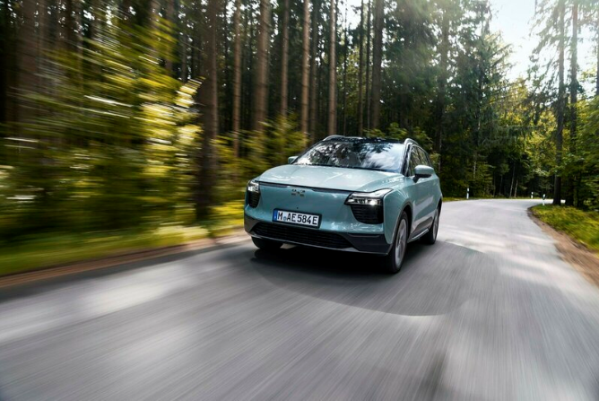
爱驰U5
爱驰汽车分管海外业务的执行副总裁柯力世博士(Alexander Klose)表示：“我们已经关注瑞士市场一段时间了，很高兴能与 Alcomotive 合作。爱驰汽车领先的产品实力、良好的品牌形象以及因地制宜的销服服务，将为瑞士用户带来更优质的绿色智能出行选择。此外，我们2022年的欧洲市场开拓计划将以瑞士为首站，扩展到更多的国家，敬请期待。”
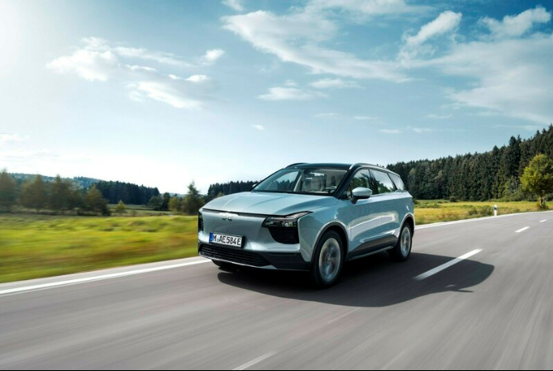
提起瑞士，我们首先想到的是冠绝欧陆的风景，精密昂贵的钟表……还有比德国制造更为精益求精的-瑞士质量。很多人将先锋、创新、创意和对高质量要求的体现统称为瑞士精神。此次进入瑞士市场，无不体现爱驰汽车对产品品质和实力的自信。细节汇聚，匠心打磨，爱驰U5遵循智能移动家居的设计理念，旨在为用户打造出一个智能舒适的移动空间。爱驰U5包裹式的一体座椅设计，以2800mm超长轴距，打造宽适的驾乘空间，用户可以轻松调整坐姿，尽享沿途的绮丽风光；豪车级底盘调校，造就国际化越级驾乘品质；丰富的智能科技配置，实现整体性价比的飞越，为全球用户带来超越期待的惊喜。
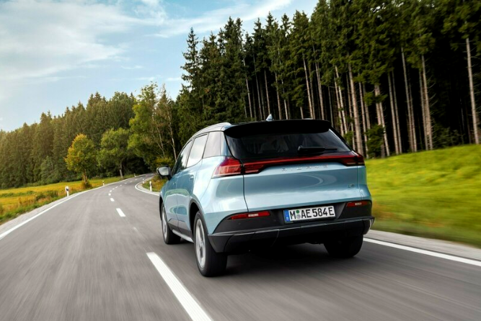
瑞士汽车经销商Alcomotive 是西班牙Bergé Auto与比利时Alcopa的合资企业，未来将成为爱驰在瑞士的独家经销商。来自 Alcomotive 的首席运营官 Olivier Sermeus 评论道：“我们很荣幸也很自豪将爱驰加入到我们的品牌组合中。凭借在瑞士丰富的分销经验，我们的目标是建立广泛的爱驰经销商网络，我们有信心让爱驰在瑞士市场取得成功。”作为发布前的预热，爱驰汽车于11月3日现身苏黎世车展，让当地用户能够抢先体验到爱驰U5。
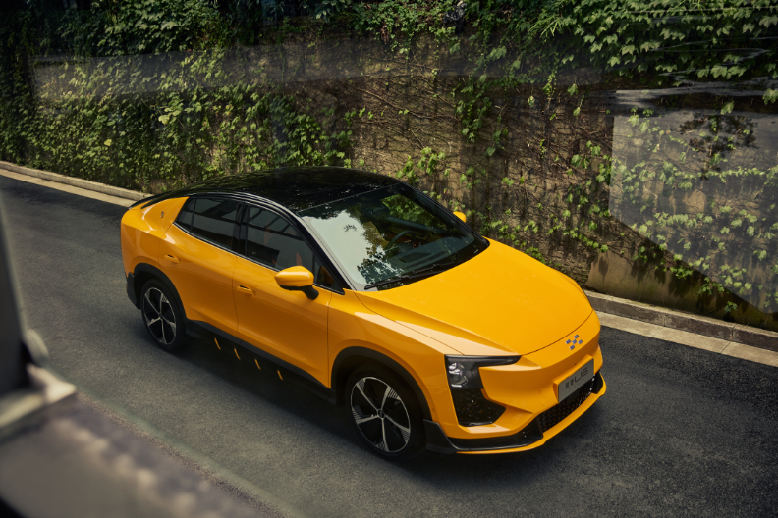
第二款车型纯电动智能轿跑SUV-爱驰U6
爱驰汽车始终以全球高品质标准，坚持自研创新，实现海外版图稳步扩张。自去年5月出口至今，爱驰累计出口2698台，明年年初在瑞士开售后，其全球化战绩必将再创新高。值得期待的是，旗下第二款车型纯电动智能轿跑SUV爱驰U6也将于2022年第一季度在欧洲重磅上市。未来，爱驰计划每年在欧洲发布一款新车型，通过差异化的产品组合，加速全球化征程，持续引领中国智造走向世界。

——完——
关于爱驰汽车
爱驰汽车创立于2017年，是一家国际化的新能源智能汽车公司，也是一家用户深度参与的智能出行服务公司，致力于以全球化智能科技，持续改善用户的出行体验，实力成就中国新能源汽车全球化先行者。截止2021年11月，爱驰海外共计出口2698台：其中2021年累计出口1669台，继法国、德国、荷兰、比利时、丹麦、意大利、以色列、瑞士之后，爱驰将进一步拓展南欧及EFTA（欧洲自由贸易联盟）国家市场，不断扩大海外市场覆盖区域。爱驰汽车是第一家也是目前唯一一家大批量出口欧盟市场的中国造车新势力企业。

扫描上方二维码关注“爱驰汽车”官方微信公众号，即时获取更多资讯
详情咨询：
爱驰汽车公关部 杨晓茜
电子邮箱：xiaoqian.yang@ai-ways.com

